Отчет о работе секции №16 "Экзопланеты" НСА РАН в 2020 году.

Основные результаты работы секции №16 "Экзопланеты" включают:

1) С 9 по 12 октября 2020 г. в Институте астрономии РАН в режиме удаленного доступа были проведены Международная школа для студентов и молодых ученых и рабочее совещание «Экзопланеты/Exoplanets-2020». Школа была организована сотрудниками Института астрономии Российской академии наук и лаборатории "Исследования звезд с экзопланетами" (Соглашение № 075-15-2019-1875 с Министерством Образования и Науки России) под руководством ведущего ученого Н.Е. Пискунова совместно с австрийскими коллегами из Института космических исследований (Грац, Австрия).

В научном мероприятии приняли участие более 60 исследователей, из них 9 российских и 5 зарубежных ученых-лекторов, а также 50 российских молодых ученых в возрасте до 35 лет. В числе приглашенных лекторов - ведущие мировые эксперты в исследованиях экзопланет в Солнечной и внесолнечных планетных системах. Молодые ученые, участвовавшие в работе школы, представляли Институт астрономии РАН, Государственный астрономический институт им. П.К. Штернберга МГУ, Московский государственный университет им. М.В. Ломоносова, Институт космических исследований РАН, Московский физико-технический институт, Физический институт им. П.Н. Лебедева РАН, Санкт-Петербургский государственный университет, Институт лазерной физики СО РАН, Московский государственный педагогический университет, Южный Федеральный Университет, МГТУ им. Баумана и др.

Школа была организована, как курс приглашенных лекций ведущих российских и зарубежных ученых, активно работающих в науках об экзопланетах, вычислительной астрофизике, и вычислительной гидродинамике. В рамках данного мероприятия было прочитано 13 пленарных лекций и 10 научных сообщений молодых ученых. В докладах обсуждались новые результаты и интерпретация наблюдений экзопланет в Солнечной и внесолнечных планетных системах. Много внимания было уделено использованию подходов вычислительной астрофизики для исследования процессов образования и эволюции атмосфер экзопланет и потенциальной обитаемости каменистых планет (экзо-земель) в других звездных системах. Лекторы из РФ представляли Институт астрономии РАН, Московский государственный университет имени М.В.Ломоносова, Научно-исследовательский институт ядерной физики имени Д.В. Скобельцына (НИИЯФ МГУ) и Институт лазерной физики СО РАН. Программа молодежной школы выложена на веб-сайте школы http://www.inasan.ru/scientific_activities/conferences/exoplanets_2020/
В работе школы активное участие приняли сотрудники лаборатории "Исследования звезд с экзопланетами". В программе школы были представлены 4 пленарные лекции сотрудников лаборатории и 6 научных сообщений молодых научных сотрудников лаборатории. Заседания школы сопровождались совместными дискуссиями, на которых обсуждались наиболее актуальные вопросы наблюдений экзопланет и их интерпретации при помощи подходов вычислительной астрофизики.
Организационный комитет школы подвел итоги мероприятия на заключительном заседании, признав полное выполнение программы школы и пригласив молодых ученых и студентов принять участие в следующей школе в 2021 году. Интернет сайт школы
http://www.inasan.ru/scientific_activities/conferences/exoplanets_2020/.

2) Тематика наук об экзопланетах при активном участии членов секции №16 была включена в научные программы следующих конференций:
а) Сессия " Экзопланеты" на Международной конференции «The 11th Moscow Solar System Symposium (11M-S3), ИКИ РАН, 05-09 октября 2020.
б) Доклады по исследованиям экзопланет были представлены на Всероссийской конференции "Наземная астрономия в России. XXI век", проведенной в САО РАН, 21-25 сентября 2020 г.
в) Сессия " Planetary and exoplanetary physics" на Международной конференции МАС «Challenges and Innovations in Computational Astrophysics-II», проведенной в режиме удаленного доступа с 18 по 21 ноября 2020 г.

3). Поддерживается веб-сайт секции №16 с адресом http://www.inasan.ru/organizational-activity/nsa_16/. Продолжена регистрация научных сотрудников, занимающихся исследованиями экзопланет и заинтересованных во вхождении в состав секции. Более 30 научных сотрудников на настоящее время входят в состав секции. Обновляется информация о научно-практической деятельности секции и проводимых при содействии членов секции научных мероприятиях.

4) Членами секции №16 были выдвинуты 7 лучших работ за 2020 г. и в результате голосования членов секции было решено предложить в годовой отчет НСА следующих два исследования:
Содержание гелия в верхних атмосферах экзопланет по данным измерений наземными телескопами и сравнения с численным 3D моделированием
Шайхисламов И.Ф., Ходаченко М.Л., Руменских М.С., Березуцкий А.Г., Мирошниченко И.Б.
Институт лазерной физики СО РАН, Новосибирск
Впервые разработана полная модель населенности метастабильного уровня гелия HeI(2S3) в атмосферах горячих экзопланет и расчета транзитного поглощения в линии 1083 нм. Смоделировано трехмерное планетарное течение теплых нептунов GJ3470b и Wasp107b и на основе сравнения с наблюдениями оценено содержание гелия в экзопланетных атмосферах. Если для GJ3470b содержание гелия оказалось ниже солнечного He/H=0.013, что согласуется с выводами других авторов (Ninan et al. 2019), то для Wasp107b впервые показано, что содержание близко солнечному He/H=0.1.
Профили поглощения (в единицах Доплеровской скорости) в триплете метастабильного гелия 2³S-2³P на длине волны 1083 нм, рассчитанные для экзопланеты GJ3470b с содержанием гелия Не/H=0.013 (красная линия) в сравнении с данными наблюдений (серые точки, Ninan et al. 2019).
Профили поглощения (в единицах Доплеровской скорости) в триплете метастабильного гелия 2³S-2³P на длине волны 1083 нм, рассчитанные для экзопланеты Wasp107b с содержанием гелия Не/H=0.1 (красная линия) в сравнении с данными наблюдений (серые точки - Allart et al. 2019, черные and - Kirk et al. 2020).

Опубликовано в:
Shaikhislamov I. F. et al. Global 3D hydrodynamic modeling of absorption in Lyα and He 10830 A lines at transits of GJ3470b //Monthly Notices of the Royal Astronomical Society, 2020.
Возможный новый тип оболочек горячих экзопланет-гигантов
Жилкин А.Г., Бисикало Д.В.
Институт астрономии РАН, Москва, Россия
Показано, что протяженная ионосферная оболочка горячего юпитера, формирующаяся в условиях суб-альфвеновского режима обтекания планеты звездным ветром, принципиально отличается по своей структуре от соответствующей оболочки, формирующейся как в чисто газодинамическом случае, так и в условиях сверх-альфвеновского режима обтекания. В сверх-альфвеновском режиме скорость обтекания превышает альфвеновскую скорость и ионосферная оболочка вытягивается вдоль баллистической траектории, начинающейся из внутренней точки Лагранжа. В суб-альфвеновском режиме, когда скорость обтекания меньше альфвеновской скорости, ионосферная оболочка вытягивается вдоль силовых линий магнитного поля звездного ветра (см. Рис.). При этом вещество оболочки движется непосредственно к звезде. Таким образом, в случае сильного магнитного поля ветра обнаруживается некоторый новый тип ионосферных оболочек, дополняющий классификацию, полученную ранее на основе результатов чисто газодинамического моделирования. Исследование особенностей наблюдательных проявлений сверх-альфвеновских и суб-альфвеновских оболочек открывает дополнительные возможности для диагностики параметров звездного ветра от родительских звезд горячих экзопланет-гигантов.
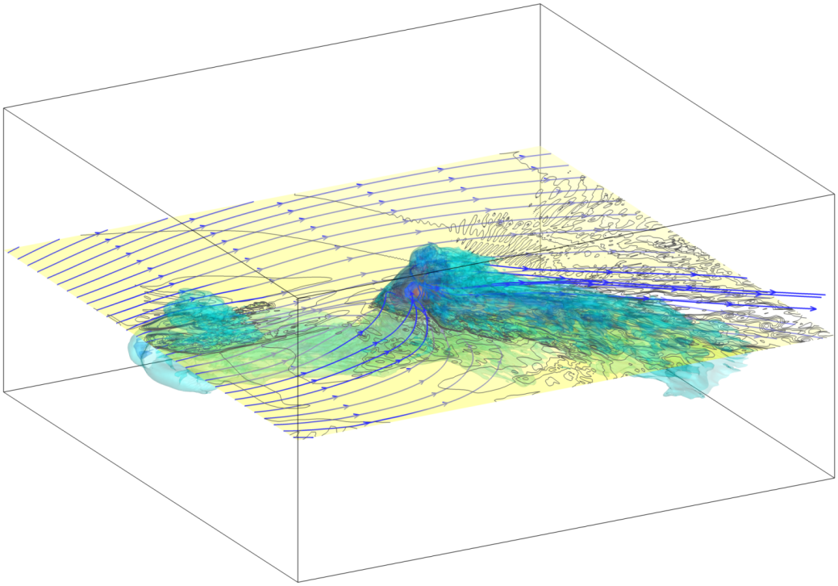
Рисунок – Структура течения в протяженной ионосферной оболочке типичного горячего юпитера в суб-альфвеновском режиме обтекания звездным ветром. Показано распределение десятичного логарифма плотности (градация цвета и изолинии в орбитальной плоскости планеты, а также изоповерхности в пространстве) и магнитного поля (трехмерные линии со стрелками). Планета расположена в центре рисунка и обозначена красной сферой.
Публикации:
Жилкин А.Г., Бисикало Д.В., Возможный новый тип оболочек горячих юпитеров, Астрономический журнал, 97, №7, с. 538-554.
Руководитель секции №16 Д.В. Бисикало
Зам. руководителя В.И. Шематович

